|  |  |
| --- | --- |
| logo (CMYK)-01 | BỘ GIÁO DỤC VÀ ĐÀO TẠO  **TRƯỜNG ĐẠI HỌC CÔNG NGHỆ TP. HCM** |

**ĐỒ ÁN CHUYÊN NGÀNH**

**CẢI THIỆN CHỨC NĂNG TÌM KIẾM TRONG WEBSITE TÌM KIẾM VIỆC LÀM**

Ngành: **CÔNG NGHỆ THÔNG TIN**

Chuyên ngành: **CÔNG NGHỆ PHẦN MỀM**

Giảng viên hướng dẫn: TS. Lê Thị Ngọc Thơ

Sinh viên thực hiện :

Lê Nguyễn Ngọc Viễn

MSSV: 1711061783 Lớp: 17DTHA6

Nguyễn Ngọc Thiện

MSSV: 1711061722 Lớp: 17DTHA6

Lê Hoàng Huy Nam

MSSV: 1711061643 Lớp: 17DTHA6

TP. Hồ Chí Minh, 2020

|  |  |
| --- | --- |
| logo (CMYK)-01 | BỘ GIÁO DỤC VÀ ĐÀO TẠO  **TRƯỜNG ĐẠI HỌC CÔNG NGHỆ TP. HCM** |

**ĐỒ ÁN CHUYÊN NGÀNH**

**CẢI THIỆN CHỨC NĂNG TÌM KIẾM TRONG WEBSITE TÌM KIẾM VIỆC LÀM**

Ngành: **CÔNG NGHỆ THÔNG TIN**

Chuyên ngành: **CÔNG NGHỆ PHẦN MỀM**

Giảng viên hướng dẫn: TS. Lê Thị Ngọc Thơ

Sinh viên thực hiện :

Lê Nguyễn Ngọc Viễn

MSSV: 1711061783 Lớp: 17DTHA6

Nguyễn Ngọc Thiện

MSSV: 1711061722 Lớp: 17DTHA6

Lê Hoàng Huy Nam

MSSV: 1711061643 Lớp: 17DTHA6

TP. Hồ Chí Minh, 2020

Mục Lục

[Lời Mở Đầu 5](#_Toc19794)

[Chương 1 Tổng Quan 8](#_Toc12751)

[1.1 Tổng Quan Về Đề Tài 8](#_Toc18779)

[1.1.1 Sơ lược về website tìm việc 8](#_Toc10650)

[1.2 Nhiệm Vụ Đồ Án 8](#_Toc29289)

[1.2.1 Lý do chọn đề tài 8](#_Toc202)

[1.2.2 Đối tượng và phạm vi của trang web 8](#_Toc27367)

[1.2 Cấu Trúc Đồ Án 11](#_Toc15810)

[Chương 1: Tổng quan 11](#_Toc24267)

[Chương 2: Cơ sở lý thuyết 11](#_Toc1871)

[Chương 3: Kết quả thực nghiệm 11](#_Toc8601)

[Chương 4: Kết luận 12](#_Toc13097)

[Chương 2 Cơ Sở Lý Thuyết 13](#_Toc18785)

[2.1Các khái niệm và cơ chế hoạt động 13](#_Toc8560)

[2.1.1hái niệm các thành phần 13](#_Toc5835)

[2.2Các Công Nghệ Hệ Thống 14](#_Toc5392)

[2.2.1RESTful API 14](#_Toc14961)

[2.2.2 ElasticSearch 15](#_Toc30764)

[2.2.3 Kibana 17](#_Toc18965)

[2.2.4 Mô Hình Truy Xuất Thông Tin Boolaen (Boolean Information Retrieval) 19](#_Toc13569)

[2.2.5 Yêu Cầu Chức Năng 22](#_Toc3187)

[Chương 3 Kết Quả Thực Nghiệm 23](#_Toc20205)

[3.1. Các thành phần chức năng của hệ thống 23](#_Toc14529)

[3.1.1. Trang Chủ 23](#_Toc1133)

[3.1.2](#_Toc28448)*[.](#_Toc28448)* [Trang](#_Toc28448)[công việc 23](#_Toc28448)

[3.1.3. Trang nhà tuyển dụng 23](#_Toc19028)

[3.2. Giao Diện Website 24](#_Toc6527)

[3.2.1 Người Dùng 24](#_Toc12691)

[3.2.5 Admin 26](#_Toc8395)

[Chương 4 Kết Luận 27](#_Toc5177)

[4.1 Kết Quả 27](#_Toc90)

[4.2 Đánh Giá 27](#_Toc2979)

[4.2.1 Ưu Điểm 27](#_Toc20980)

[4.2.2 Hạn Chế 27](#_Toc238)

[4.3](#_Toc32491)[Hướng Phát Triển Đề Tài 27](#_Toc32491)

# Lời Mở Đầu

Trong hoạt động sản xuất, kinh doanh, giờ đây, thương mại điện tử đã khẳng định được vai trò xúc tiến và thúc đẩy sự phát triển của doanh nghiệp.Với nhu cầu tìm kiếm nguồn nhân lực phù hợp để phục vụ cho công ty.Thông qua những trang web tuyển dụng việc tìm kiếm được người lao động thích hợp nhu cầu có thể tiết kiệm được chi phí hiệu quả. Thay vì phải đăng tải những thông tin về yêu cầu tuyển dụng lên các diễn đàn thì sử dụng trang cá nhân, có liên kết với mạng xã hội giúp nhu cầu tuyển dụng của mỗi công ty được hoàn thành nhanh chóng. Tiếp cận với các ứng viên tiềm năng, từ đó giúp việc thu hút người lao động, có được những nhân viên đủ năng lực, đủ trình độ cho công việc của tổ chức đạt kết quả cao.

Việc thiết kế website tuyển dụng sẽ giúp cho doanh nghiệp có một địa điểm để đăng tin, trao đổi các thông tin tuyển dụng thay vì phải mở một trung tâm cố định, kém thu hút với những ứng viên không thuận tiện trong di chuyển. Ngược lại thì với website, mọi hồ sơ ứng tuyển hay thông tin tuyển dụng đều được số hóa trên internet, dù ở bất kỳ đâu thì cũng có thể tìm thấy thông tin và ứng tuyển.

Xuất phát từ những lý do trên, cùng với sự hướng dẫn của cô **Lê Thị Ngọc Thơ**, chúng em quyết định nghiên cứu và thực hiện đề tài *“Cải Thiện Chức Năng Tìm Kiếm Trong Website Tìm Kiếm Việc Làm”* để vận dụng những kiến thức đã được học vào thực tiễn, xây dựng một trang web cung cấp thông tin việc làm để giúp cho việc tìm kiếm việc làm hiệu quả hơn, phù hợp với người tìm việc.

Chúng em mong nhận được đóng góp ý kiến của thầy để đề tài được hoàn thiện hơn.

Chúng em xin chân thành cảm ơn!

Sinh viên thực hiện

**Lê Nguyễn Ngọc Viễn**

**Nguyễn Ngọc Thiện**

**Lê Hoàng Huy Nam**

DANH MỤC CÁC KÍ HIỆU, CÁC CHỮ VIẾT TẮT

|  |  |  |
| --- | --- | --- |
| **STT** | **Ký hiệu** | **Nguyên nghĩa** |
| 1 | JS | Javascript |
| 2 | HTML | HyperText Markup Language |
| 3 | SCSS | Sassy Cascading Style Sheets |
| 4 | CSDL | Cơ sở dữ liệu |
| 5 | SPA | Single-page application |
| 6 | CRAWL DATA | Crawling database |
| 7 | BIR | Boolean information retrieval |
| 8 | IR | Information retrieval |

DANH MỤC CÁC HÌNH VẼ VÀ ĐỒ THỊ

|  |  |  |  |
| --- | --- | --- | --- |
| **STT** | **Hình vẽ** | **Tên hình vẽ** | **Trang** |
| 1 | Hình 1.2.3.3 | Crawl Data | 11 |
| 2 | Hình 2.1.1.1 | Localhost React | 13 |
| 3 | Hình2.2.1a | *Mô tả RESTful API* | 15 |
| 4 | Hình 2.2.1b | Cách hoạt động của RESTful API | 15 |
| 5 | Hình2.2.2.1 | Mô tả ElasticSearch | 16 |
| 6 | Hình 2.2.2.2 | Cách hoạt động của ElasticSeach | 17 |
| 7 | Hình 2.2.3.1 | Trang chủ Kibana | 18 |
| 8 | Hình 2.2.3.2 | Mô tả Kibana | 18 |
| 9 | Hình 2.1.2.3.2: | Mô hình Boolean | 19 |
| 10 | Hình 3.2.1 | Trang đăng nhập | 24 |
| 11 | Hình 3.2.2 | Trang đăng kí | 24 |
| 12 | Hình 3.2..3 | Trang chủ | 25 |
| 13 | Hình 3.2.4 | Trang công việc | 25 |

# Tổng Quan

## 1.1 Tổng Quan Về Đề Tài

### 1.1.1 Sơ lược về website tìm việc

Website tìm việc là nơi cung cấp đầy đủ những thông tin về các ngành nghề cũng như những công ty có nhu cầu tuyển nhân viên. Website tìm việc giúp tìm kiếm nguồn nhân lực phù hợp với công ty. giúp cho các công ty giảm chi phí và thời gian cho việc tìm kiếm nguồn nhân lực. Đồng thời cũng giúp cho người tìm việc có thể nhanh chóng tìm được công việc yêu thích và phù hợp với bản thân mà không phải tốn nhiều thời gian tìm kiếm.

Với tỷ lệ sinh viên ra trường thất nghiệp đang ở mức độ cao. Việc thiết kế website tìm việc là rất cần thiết để giải quyết vấn đề tìm việc để giảm bớt tỷ lệ thất nghiệp cho sinh viên nói riêng nguồn nhân lực nước ta nói chung.

## 1.2 Nhiệm Vụ Đồ Án

### 1.2.1 Lý do chọn đề tài

Từ các vấn đề đã nói trên, chúng ta cần phải xây dựng một trang website tìm việc phải có yêu cầu kỹ thuật, chuyên nghiệp hơn, giải quyết các khuyết điểm của các trang web cũ.

Với đồ án này, chúng em hi vọng sẻ giúp ích cho nguồn nhân lực Việt Nam , làm giảm tỷ lệ thất nghiệp của Việt Nam, giúp cho các bạn sinh viên có thể tìm được việc làm sau thời gian học đại học . Giúp cho nền kinh tế nước nhà ngày càng phát triển

### 1.2.2 Đối tượng và phạm vi của trang web

Trang web được xây dựng phục vụ đối tượng chính là Người dùng có nhu cầu tìm việc và các nhà tuyển dụng

* Người dùng:
* Xem thông tin về việc làm
* Tìm kiếm công việc phù hợp
* Tìm kiếm công ty cũng như mức lương theo nhu cầu

Ứng tuyển và nộp CV online

* Nhà tuyển dụng:
  + Thông tin công ty
  + Đăng thông tin vị trí cần ứng tuyển
  + Đặt tả công việc , mức lương , địa chỉ làm việc

#### 1.2.2.1 Phạm Vi

##### 1.2.2.1.1 Thông tin tổng quan

Đối tượng sử dụng: đối tượng cần tìm việc làm mà muốn tìm hiểu về công ty cũng như công việc mà mình sắp làm. Trên đây người dùng có thể tham khảo về tất cả các thông tin của tất cả các việc làm trong nước và ứng tuyển vào vị trí thích hợp cũng như công việc yêu thích.

##### 1.2.2.1.2 Phát Biểu Vấn Đề

Tìm việc bao gồm tất cả các thông tin của những người cần việc làm, mức lương, công ty yêu thích phù hợp với bản thân, khám phá và tìm hiểu, trải nghiệm cũng như những mục đích khác nữa. Trong thời kì công nghệ và khát nguồn nhân lực việc tạo ra website tìm việc sẻ giúp cho chúng ta tìm việc một cách dể dàng. Tìm được công việc phù hợp một cách dể dàng và nhanh chóng. Giảm bớt thời gian tìm việc và tránh được tìm các công việc không phù hợp với bản thân.

* Mục Tiêu
  + Trang web sẽ đưa ra danh sách các thông tin của việc làm và nhà tuyển dụng.
  + Người dùng có thể truy cập xem thông tin và có thể lựa chọn các công việc, mức lương, địa điểm và công ty mong muốn.
  + Xây dựng một trang web cho phép người dùng có thể tìm kiếm.

#### 1 .2.2.2 Mô Tả Phương Án Tổng Quan

###### 1.2.2.2.1Phương án lưu trữ code

**GitLab** là hệ thống self-hosted mã nguồn mở dựa trên hệ thống máy chủ Git dùng để quản lý mã nguồn*.* **GitLab** cung cấp một dung lượng lưu trữ miễn phí cho người dùng có thể lưu trữ và quản lý kho code một cách khoa học, an toàn, truy cập nhanh chóng thông qua kết nối internet. Tất cả những code đã được update và thông tin về người sửa đổi đều được lưu lại với Git.

###### 1.2.3.2 Phương Pháp Lấy Cơ Sở Dữ Liệu

**Crawl Data** trên các website việc làm tiêu biểu lâu đời và có uy tín cao. Công nghệ lấy dữ liệu sử dụng thư viện **scrapy** với ngôn ngữ **Python**. Dữ liệu được crawl lưu dưới dạng file Json hoặc CSV

###### 1.2.3.3 Tính Khả Thi

* Đối Với Gitlab
  + Mang lại sự tiện lợi cho các lập trình viên khi cần lưu trữ, tải lên, tải xuống code.
  + Kiểm soát các thay đổi trong code nhanh chóng, chính xác.
  + Hỗ trợ việc quản lý, phân phối công việc trong các dự án lập trình hiệu quả hơn
* Đối Với Crawl Data
  + Việc sử dụng thư viện scrapy để crawl data được thực hiện một cách dể dàng , thu thập dữ liệu một cách nhanh chóng
  + Giúp cho các deverloper dễ dàng bóc tách dữ liệu cũng như thu thập những dữ liệu mong muốn
  + Lưu trữ được nhiều loại dữ liệu với file Json dể dàng cho việc sử dụng.

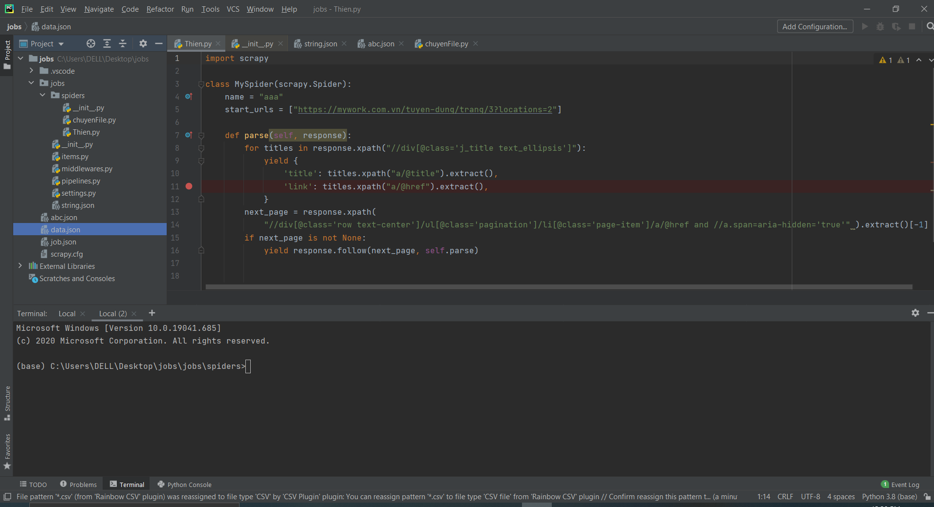

Hình 1.2.3.3: Crawl Data

## Cấu Trúc Đồ Án

### Chương 1: Tổng quan

* Tổng quan về vấn đề được nghiên cứu: Lý do hình thành đề tài, hướng phát triển đề tài.
* Nhiệm vụ đồ án: Xác định mục tiêu nghiên cứu, đối tượng muốn hướng đến.
* Cấu trúc đồ án: Trình bày cấu trúc của đồ án gồm các chương và tóm tắt từng chương.

### Chương 2: Cơ sở lý thuyết

* Tìm hiểu và nắm vững các khái niệm, phương pháp cơ bản để thực hiện đồ án.
* Nghiên cứu các công nghệ mới, phổ biến hiện nay.

### Chương 3: Kết quả thực nghiệm

* Giao diện dễ sử dụng.
* Tác vụ nhanh chóng, hiệu quả.

### Chương 4: Kết luận

Khẳng định những kết quả đạt được.

# Chương 2 Cơ Sở Lý Thuyết

## 2.1Các khái niệm và cơ chế hoạt động

### 2.1.1hái niệm các thành phần

#### 2.1.1.1Ngôn Ngữ Lập Trình

* **React Native** là một framework được phát triển bởi Facebook, nó được phát triển để phát triển ứng dụng di động đa nền tảng. **React Native** giúp tạo các ứng dụng di động chỉ với sự trợ giúp của JavaScript, có thể hỗ trợ cho cả nền tảng Android và iOS.

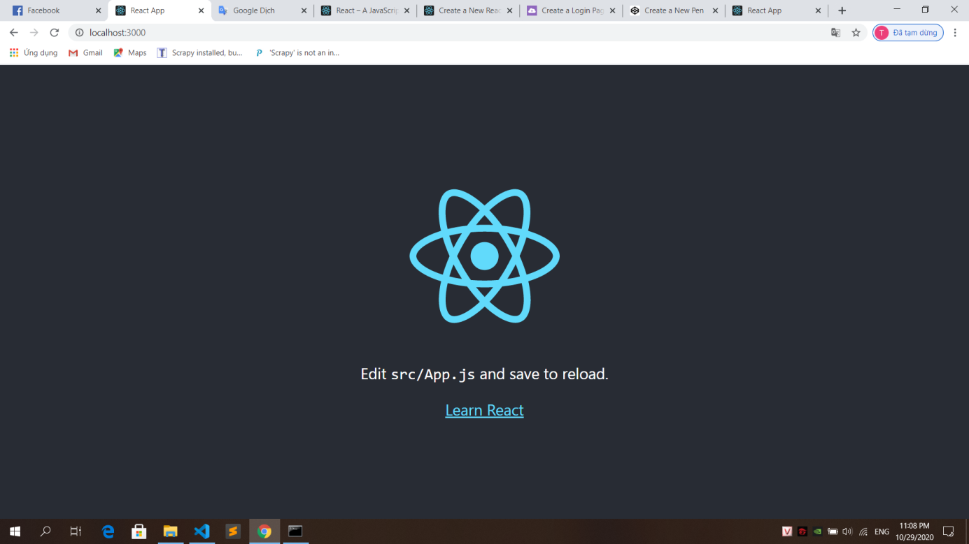

Hình 2.1.1.1: Localhost React

* **JavaScript** là một ngôn ngữ lập trình của HTML và WEB. Nó là nhẹ và được sử dụng phổ biến nhất như là một phần của các trang web, mà sự thi hành của chúng cho phép Client-Side script tương tác với người sử dụng và tạo các trang web động.
* **SCSS** là một chương trình tiền xử lý CSS (CSS preprocessor). Nó giúp bạn viết CSS theo cách của một ngôn ngữ lập trình, có cấu trúc rõ ràng, rành mạch, dễ phát triển và bảo trì code hơn. Ngoài ra nó có rất nhiều các thư viện hỗ trợ kèm theo giúp bạn viết code CSS một cách dễ dàng vào đơn giản hơn. Có rất nhiều loại CSS Preprocessor trong đó bao gồm SASS, Stylus hay LESS.

#### 2.1.1.2Môi Trường Lập Trình

* **Visual Studio Code** (VS Code hay VSC) là một trong những trình soạn thảo mã nguồn phổ biến nhất được sử dụng bởi các lập trình viên. Nhanh, nhẹ, hỗ trợ đa nền tảng, nhiều tính năng và là mã nguồn mở chính là những ưu điểm vượt trội khiến VS Code ngày càng được ứng dụng rộng rãi.
* Ngoài ra, **Visual Studio Code** hỗ trợ chức năng debug, đi kèm với Git, có syntax highlighting, tự hoàn thành mã thông minh, snippets, và cải tiến mã nguồn. Nhờ tính năng tùy chỉnh, Visual Studio Code cũng cho phép người dùng thay đổi theme, phím tắt, và các tùy chọn khác.

## 2.2Các Công Nghệ Hệ Thống

### 2.2.1RESTful API

**RESTful API** là một tiêu chuẩn dùng trong việc thiết kế API cho các ứng dụng web (thiết kế Web services) để tiện cho việc quản lý các resource. Nó chú trọng vào tài nguyên hệ thống (tệp văn bản, ảnh, âm thanh, video, hoặc dữ liệu động…), bao gồm các trạng thái tài nguyên được định dạng và được truyền tải qua HTTP.

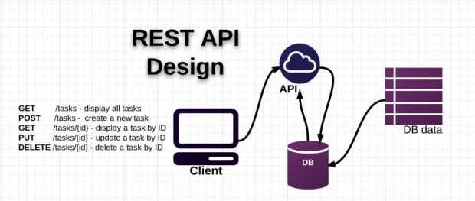

*Hình 2.2.1a.:Mô tả RESTful API*

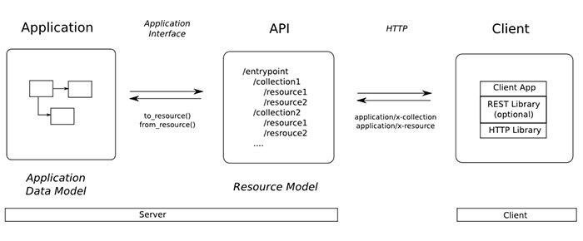

*Hình 2.2.1b: cách hoạt động của RESTful API*

### 2.2.2 ElasticSearch

#### 2.2.2.1Định nghĩa ElasticSerch

Elasticsearch là công cụ phân tích và tìm kiếm mã nguồn mở, phân tán cho tất cả các loại dữ liệu, bao gồm văn bản, số, không gian địa lý, dữ liệu có cấu trúc và phi cấu trúc. Elasticsearch được xây dựng dựa trên Apache Lucene và được phát hành vào năm 2010 bởi Elasticsearch N. V. (nay được gọi là Elastic). Nổi tiếng với các API REST đơn giản, tính chất phân tán, tốc độ và khả năng mở rộng, Elasticsearch là thành phần cốt lõi của Elastic Suite, một bộ công cụ nguồn mở để nhập dữ liệu, làm giàu, lưu trữ, phân tích và hình dung. Thường được gọi là ELK Suite (dành cho Elasticsearch, Logstash và Kibana), Elastic Suite hiện bao gồm một bộ sưu tập phong phú các tác nhân truyền nhẹ, được gọi là tác nhân Beats, để gửi dữ liệu đến Elasticsearch.

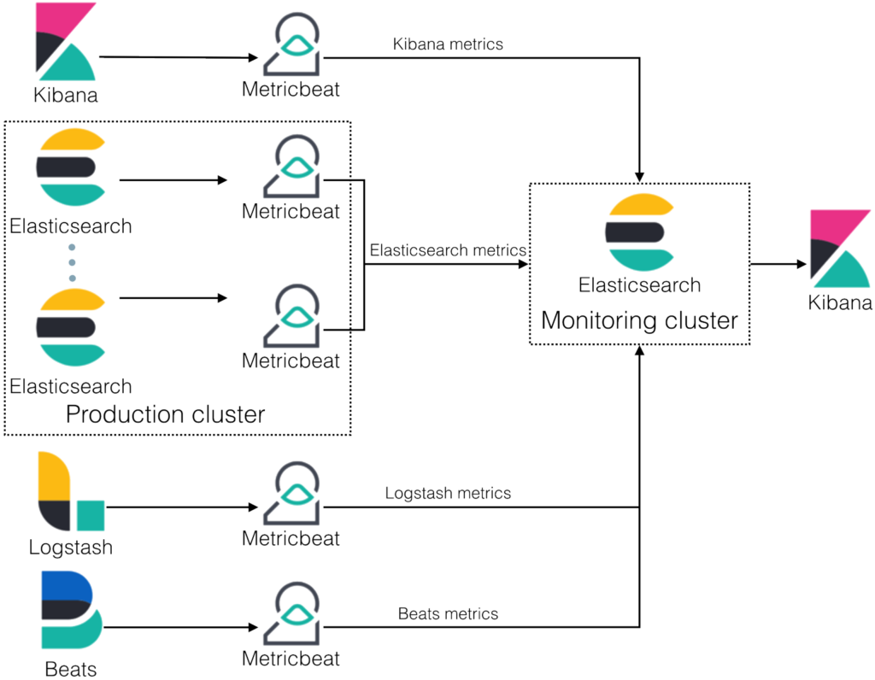

Hình 2.2.2.1: Mô tả ElasticSearch

#### 2.2.2.2 Công Dụng

Tốc độ và khả năng mở rộng của **Elasticsearch**, cũng như khả năng lập chỉ mục nhiều loại nội dung có nghĩa là nó có thể được sử dụng trong các trường hợp sử dụng khác nhau:

* + Nghiên cứu ứng dụng
  + Tìm kiếm trang web
  + Tìm kiếm công ty
  + Ghi nhật ký và phân tích nhật ký
  + Các chỉ số cơ sở hạ tầng và giám sát container
  + Giám sát hiệu suất ứng dụng
  + Phân tích và trực quan hóa dữ liệu không gian địa lý
  + Phân tích bảo mật
  + Phân tích dữ liệu kinh doanh

#### 2.2.2.3 Cách Hoạt Động

Dữ liệu thô chảy qua **Elasticsearch** từ nhiều nguồn, bao gồm nhật ký, số liệu hệ thống và ứng dụng web. Nhập dữ liệu là quá trình phân tích, chuẩn hóa và làm giàu dữ liệu thô này trước khi nó được lập chỉ mục trong Elasticsearch. Sau khi dữ liệu được lập chỉ mục trong Elasticsearch, người dùng có thể khởi chạy các truy vấn phức tạp đối với dữ liệu của họ và sử dụng tổng hợp để truy xuất các bản tóm tắt phức tạp về dữ liệu của họ. Với Kibana, người dùng có thể tạo hình ảnh trực quan mạnh mẽ về dữ liệu của họ, chia sẻ trang tổng quan và quản lý Elastic Suite.

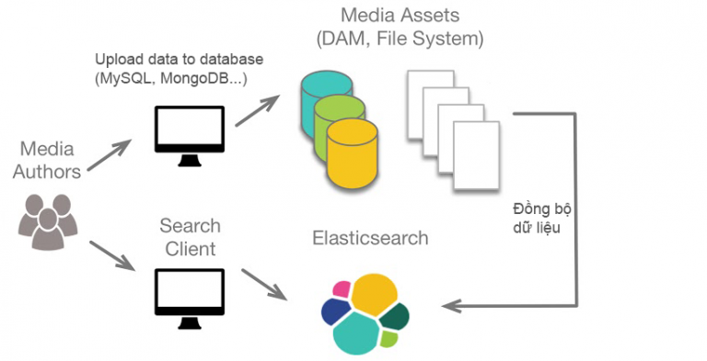

Hình 2.2.2.3: Cách hoạt động của ElasticSeach

### 2.2.3 Kibana

#### 2.2.3.1 Khái Niệm

Kibana là một nền tảng phân tích và trực quan hóa nguồn mở được thiết kế để hoạt động kết hợp chặt chẽ với Elasticsearch

Cung cấp các tính năng mạnh mẽ và dễ sử dụng như biểu đồ, biểu đồ đường, biểu đồ hình tròn, bản đồ nhiệt và hỗ trợ không gian địa lý tích hợp.

Ngoài ra, bạn có thể dùng Vega để thiết kế trực quan của riêng bạn. Tận dụng tất cả các khả năng tổng hợp của Elasticsearch

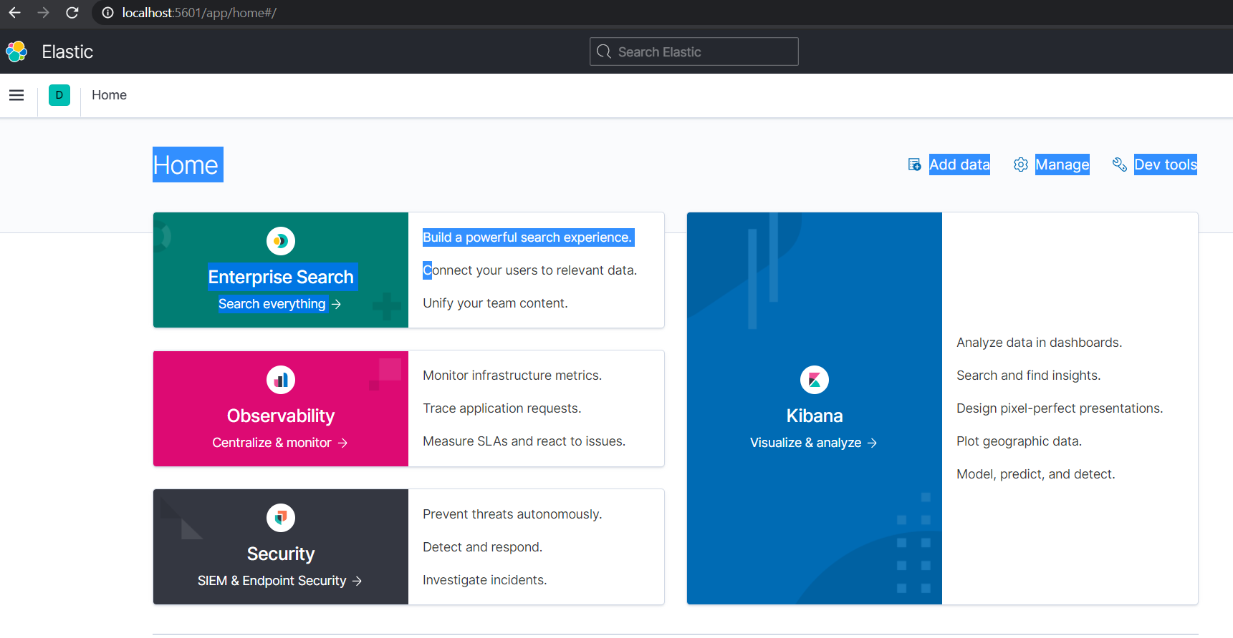

Hình 2.2.3.1: Trang chủ Kibana

#### 2.2.3.2 Công Dụng

**Kibana** là một công cụ quản lý và trực quan hóa dữ liệu cho Elasticsearch tích hợp biểu đồ thời gian thực, biểu đồ đường, biểu đồ hình tròn và bản đồ. Kibana cũng tích hợp các ứng dụng như Canvas, cho phép người dùng tạo đồ họa thông tin cá nhân động dựa trên dữ liệu của họ và Bản đồ đàn hồi để trực quan hóa dữ liệu không gian địa lý.

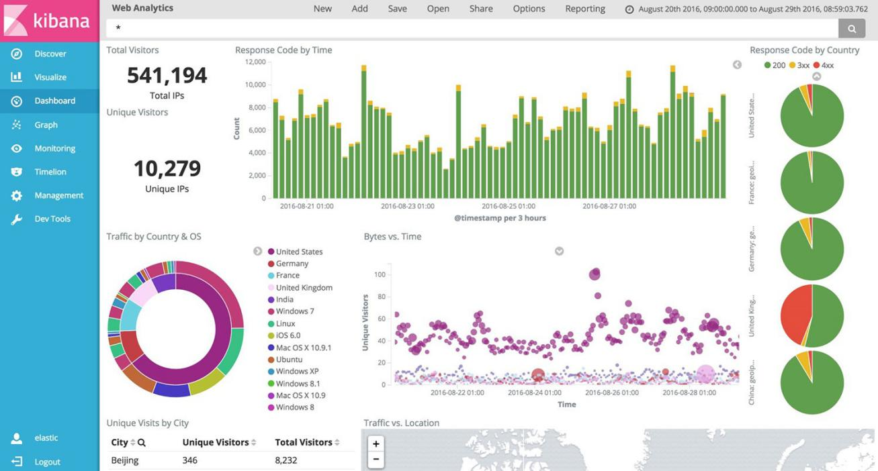

Hình 2.2.3.2: Mô tả Kibana

### 2.2.4 Mô Hình Truy Xuất Thông Tin Boolaen (Boolean Information Retrieval)

#### 2.2.4.1Giới Thiệu

Mô hình truy xuất thông tin Boolean information retrieval (BIR) là mô hình truy xuất cổ điển và đồng thời là mô hình đầu tiên và áp dụng nhiều nhất. Nó được sử dụng bởi nhiều hệ thông IR cho đến ngày nay.

BIR dựa trên logic Boolean và lý thuyết tập hợp cổ điển ,trong đó cả tài liệu được tìm kiếm và truy vấn của người dùng đều được hình thành dưới dạng tập hợp các điều khoản. Việc truy xuất dựa trên việc tài liệu có chứa các điều khoản hay không.

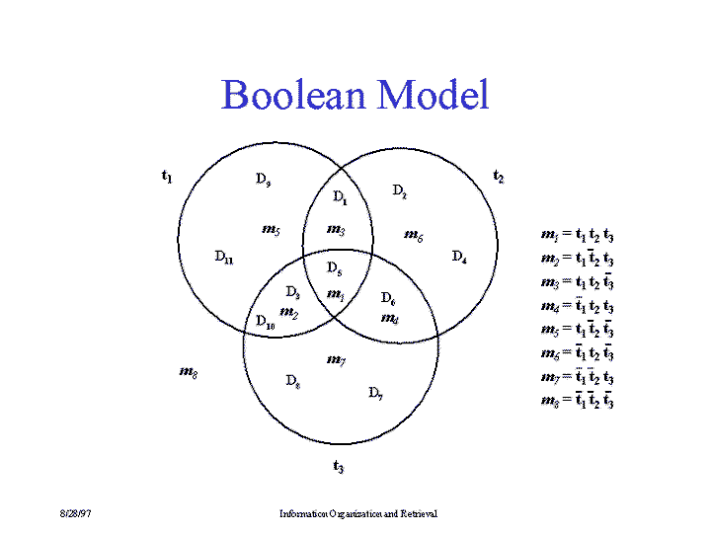

Hình 2.1.2.3.2: Mô hình Boolean

#### 2.2.4.2 Định Nghĩa

Một hạn chỉ số là một từ hoặc biểu hiện , có thể được [bắt nguồn](https://en.wikipedia.org/wiki/Stemming" \o "Gốc) , mô tả hoặc đặc trưng cho một tài liệu, chẳng hạn như một từ khóa nhất định cho một bài viết trên tạp chí. Để cho

T = {t1,t2,……tm}

là tập hợp của tất cả các thuật ngữ chỉ mục như vậy.

Một tài liệu là bất kỳ tập hợp con nào của TIMG_257. Để cho

D = {D1,D2,……Dn}

là tập hợp của tất cả các tài liệu.

Một truy vấn là một biểu thức Boolean QIMG_259 ở dạng bình thường:

Q = (W1 ˅ W2 ˅ … ) ˄…˄(Wi ˅ Wi+1 ˅ …)

Ở đâu Wi  đúng với Dj khi nào tiDj. (Tương đương, Q có thể được thể hiện ở [dạng thông thường không kết hợp](https://en.wikipedia.org/wiki/Disjunctive_normal_form" \o "Hình thức bình thường khó hiểu) .)

Chúng tôi tìm cách tìm bộ tài liệu đáp ứng Q . Thao tác này được gọi là truy xuất và bao gồm hai bước sau:

1. Đối với mỗi Wi trong Q , tìm bộ Sj tài liệu đáp ứng Wj:

Sj = {D i **|** Wj}

1. Khi đó tập hợp các tài liệu thỏa mãn Q được cho bởi:

Q =(S1S2…)…(SiSi+1…)

#### 2.2.4.3 Ví Dụ

Cho tập hợp gốc O = {O1,O2,O3}

O1 ={1,3,5,7,9}

O2 ={2,4,6,8,9}

O3 = {1,3,5,8,9}

Suy ra T={1,2,3,4,5,6,7,8,9}

Ta có thể chọn các tập hợp D là tập hợp con của T

Ta có D = {D1,D2,D3}

D1 ={1,3,6,8,9}

D2 ={2,4,6,7,9}

D3 ={1,3,5,8,9}

Ta có thể truy vấn bất kì với Q : Q = 1 và 9

Suy ra S1={D1,D3}

S2={D1,D2,D3}

Q = S1S2<=> (D1,D3)(D1,D2,D3) = D1,D3

#### 2.2.4.4 Ưu Điểm

- Dể thực hiện

- Khái niệm trực quan

- Là một mô hình phổ biến bởi vì:

+ Dể hiểu đối với các câu truy vấn đơn giãn

+ Có ràng buộc cú pháp

- Có thể mở rộng để xếp hạng được output

- Tương đối hiệu quả về mặt tính toán cho những câu query thông thường.

#### 2.2.4.5 Nhược Điểm

- Khó dịch một truy vấn thành một biểu thức Boolean

- Tất cả các điều khoản đều có trọng số như nhau

- Không có xếp hạng của các tài liệu được cung cấp

- Câu truy vấn không thực sự chuẩn xác:

+ Điều kiện quá cụ thể : không có kết quả trả về.

+ Điều kiện chung chung : quá nhiều kết quả trả về

### 2.2.5 Yêu Cầu Chức Năng

#### 2.2.5.1 User

* Đăng kí, Đăng nhập.
* Tìm kiếm thông tin công việc.
* Xem thông tin các công việc cũng như thông tin các nhà tuyển dụng
* Nộp CV online.
* Xem chi tiết và để lại bình luận về bài viết.

#### 2.2.5.2 Admin

* + Đăng kí, Đăng nhập.
  + Thêm, xóa, sửa các thông tin của bài viết cũng như thông tin của các nhà tuyển dụng.

# Chương 3 Kết Quả Thực Nghiệm

## 3.1. Các thành phần chức năng của hệ thống

### 3.1.1. Trang Chủ

* Người dùng có thể tìm kiếm các nhà tuyển dụng hoặc các công việc
* Người dùng có thể xem các đề xuất các công ty đang tuyển dụng , tư vấn nghề nghiệp, các công việc tốt nhất

### 3.1.2*.* Trangcông việc

* Người dùng có thể tìm kiếm các từ khóa liên quan đến công việc hoặc nhà tuyển dụng
* Người dùng có thể tìm kiếm đầy đủ các thông tin cũng chuyên môn liên quan đến công việc

### 3.1.3. Trang nhà tuyển dụng

* Người dùng có thể tìm kiếm các từ khóa liên quan đến công việc hoặc nhà tuyển dụng
* Tìm kiếm tất cả các nhà tuyển dụng cả nước

## 3.2. Giao Diện Website

### 3.2.1 Người Dùng

#### 3.2.1.1 Đăng Nhập

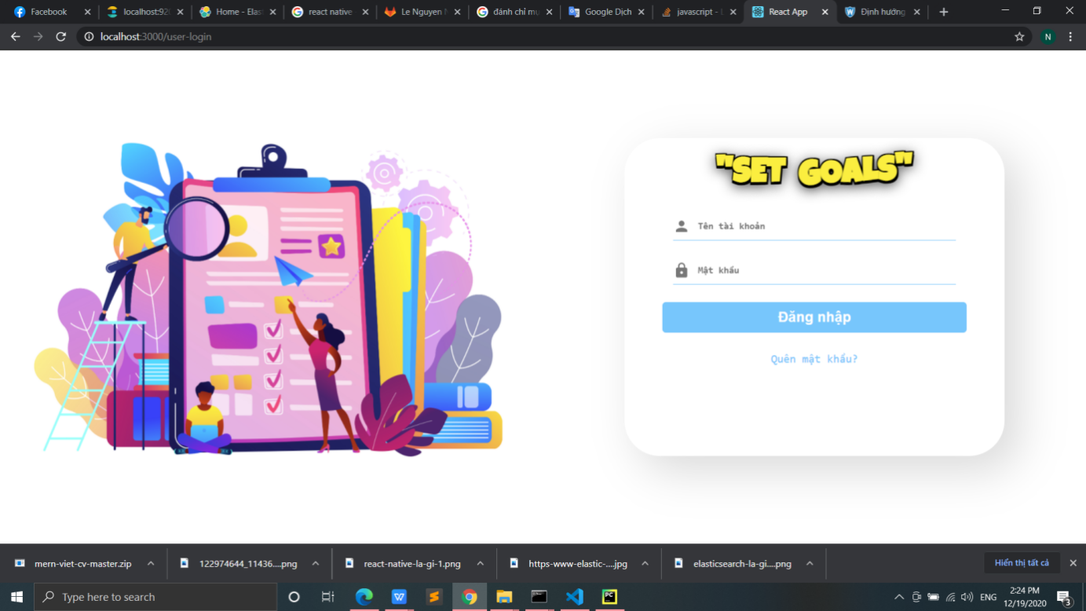

Hình 3.2.1 Trang đăng nhập

#### 3.2.1.2 Đăng kí

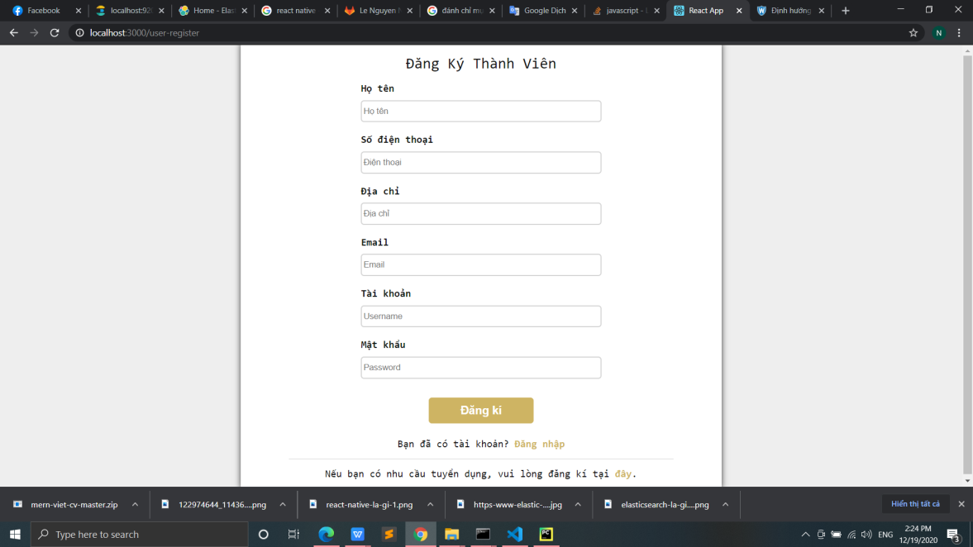

Hình 3.2.1.2 Trang đăng kí

#### 3.2.1.3 Trang Chủ

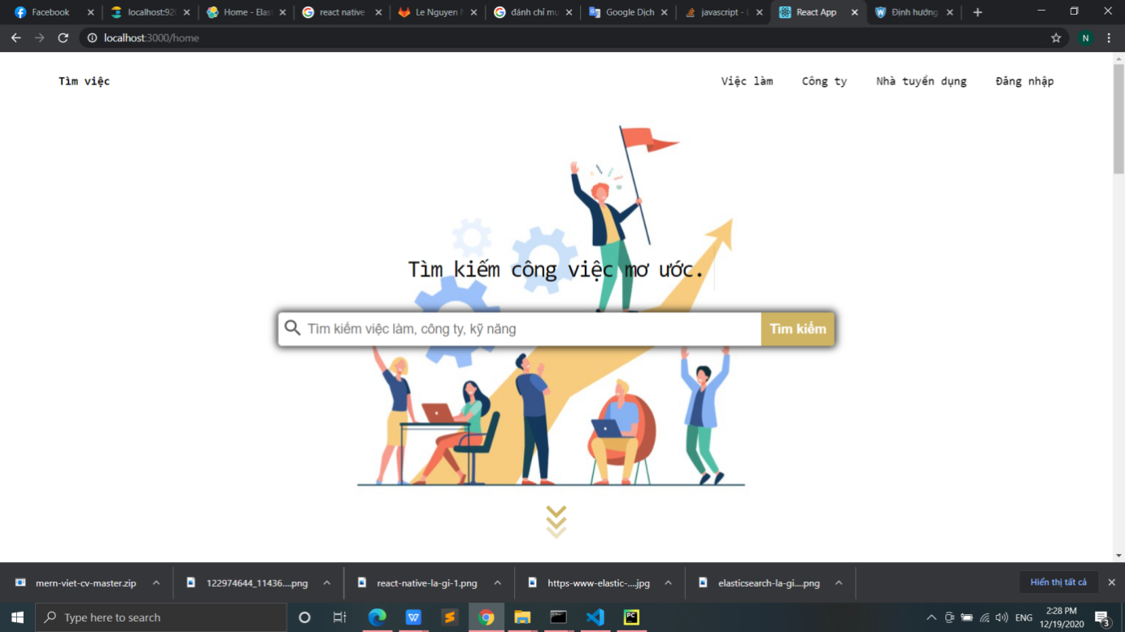

Hình 3.2.1.3 Trang chủ

#### 3.2.1.4 Trang Làm Việc

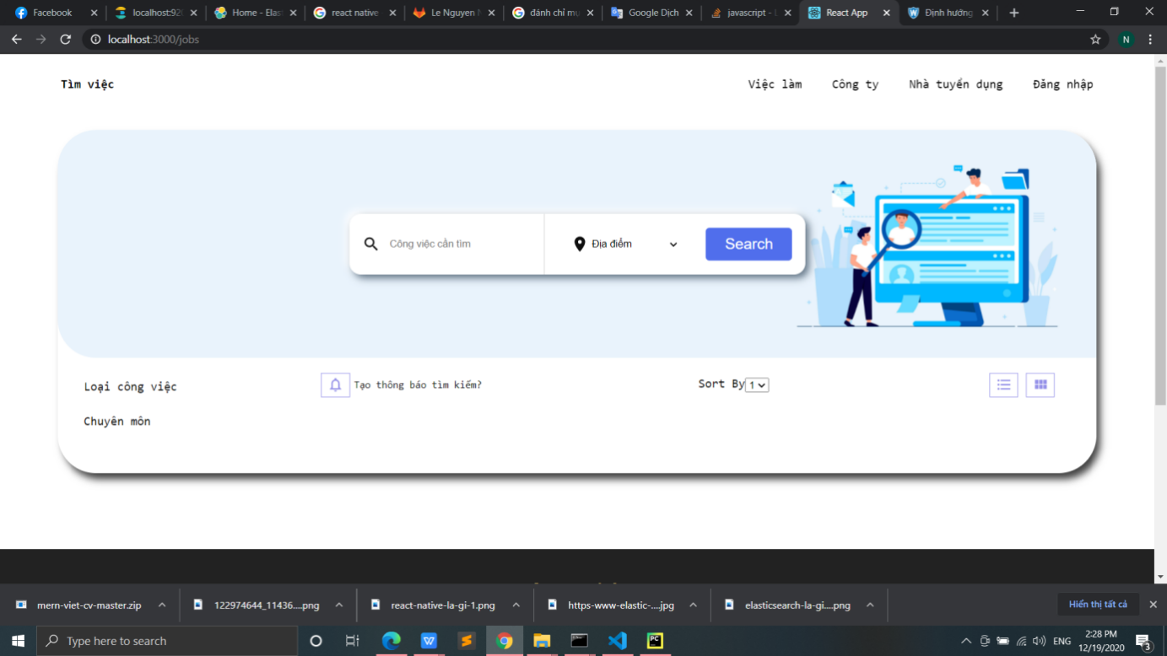

Hình 3.2.4 Trang công việc

### 3.2.5 Admin

# Chương 4 Kết Luận

## 4.1 Kết Quả

Sau quá trình học tập, tìm hiểu, nghiên cứu, và thực hiện nhóm đã xây dựng bước đầu thành công web du lịch.

Đồ án trình bày nghiên cứu về JS, ElasticsSeach, ReactJS, Crawl Data để tạo ra trang web SPA khá hoàn chỉnh về mặt chức năng.

Biết cách phân chia công việc trong nhóm và nâng cao khả năng làm việc nhóm.

Qua việc nghiên cứu xây dựng ứng dụng này, chúng em đã phần nào củng cố được các kiến thức về lập trình và nắm được cách làm thế nào để xây dựng được một ứng dụng phần mềm.

## 4.2 Đánh Giá

### 4.2.1 Ưu Điểm

* Ứng dụng đã hoàn thành các yêu cầu được đặt ra.
* Chương trình có giao diện thân thiện, dễ sử dụng.
* Các tác vụ được thực hiện nhanh chóng.
* Admin dễ dàng quản lý được website

### 4.2.2 Hạn Chế

* Giao diện vẫn chưa được bắt mắt.

## 4.3Hướng Phát Triển Đề Tài

Đề tài *“Cải thiện chức năng tìm kiếm trong website tìm kiếm việc làm”* cần được mở rộng và xem xét trên nhiều khía cạnh hơn để ứng dụng được hoàn thiện. Trong đề tài này, chúng em chỉ mới phân tích và xây dựng web đơn giản, cần phải phát triển và làm rõ thêm:

* Gợi ý địa điểm thích hợp
* Nộp CV online , đăng kí online
* Đề xuất các công việc dựa vào các từ khóa tìm kiếm nhiều